**不舒适炫光分析报告书**

|  |  |
| --- | --- |
| 工程名称 | 艺术教育中心综合楼 |
| 工程地点 | 江苏-南通 |
| 设计编号 |  |
| 建设单位 |  |
| 设计单位 |  |
| 设 计 人 |  |
| 校 对 人 |  |
| 审 核 人 |  |
| 设计日期 | 2022年12月30日 |

目录

**1.建筑概况**2

**2.分析目的**2

**3.分析依据**2

3.1评价依据2

3.2标准要求2

**4.分析结果**4

4.1炫光分析4

4.2采光均匀度分析5

**5.评价结论**5

**1.建筑概况**

|  |  |
| --- | --- |
| 工程名称 | 江苏省南通中学艺术教育中心综合楼 |
| 项目所在地 | 江苏-南通 |
| 光气候分区 | IV 光气候系数K：1.10 |
| 建筑面积 | 地上：4246.82 地上：2092.57 |
| 建筑层数 | 地上3层，地下1层 |
| 备注 |  |

**2.分析目的**

天然光营造的光坏境以经济、自然，宜人，不可替代等特性为人们所习 和喜爱，各种光源的视觉试验结果表明，在同样照度条件下，天然光的辨认能力优于人工光，天然采光不仅有利于照明节能，而且有利于增加室内外的自然信息交流，改善空间卫生环境，调节空间使用者的心情，在建筑中充分利用天然光，对于创造良好光环境、节约能源、保护环境和构建绿色建筑具有重要意义。

窗的不舒适眩光是评价采光质量的重要指标，绿色建筑评价中也要求对主要功能房间有合理的控制眩光的措施。本分析报告以相关标准为依据，采用 DALI 软件进行采光模拟，分析项目主要功能房间眩光指数，并给出绿色建筑评估所需要的评价分值。

**3.分析依据**

**3.1 评价依据**

1.《建筑采光设计标准》(GB 5003-2013)

2. 《绿色建筑评价标准》GB/T 50378-2019

3.《绿色建筑评价标准技术细则 2019》

4. 《采光测量方法》GB/T5699-2017

5. 委托方提供的项目总平面图、建筑设计图纸、设计效果图等图纸资料

6. 委托方提供的其它相关资料

**3.2 标准要求**

本报告以《建筑采光设计标准》GB 50033-2013 为计算依据，以《绿色建筑评价标准》 GB/T50378-2019 为评价依据。

《建筑采光设计标准》GB 50033-2013 规定:

窗的不舒适眩光指数不宜高于表 5.0.3 规定的数值。

表 5.0.3 窗的不舒适眩光指数(DGI)

|  |  |
| --- | --- |
| 采光等级 | 眩光指数值 DGI |
| I | 20 |
| II | 23 |
| III | 25 |
| IV | 27 |
| V | 28 |

**《绿色建筑评价标准》GB/T 50378-2019 规定:**

5.2.8 充分利用天然光，评价总分值为12分，并按下列规则分别评分并累计:

1.住宅建筑室内主要功能空间至少 60% 面积比例区域，其采光照度值不低于300lx的小时数平均不少于 8h/d, 得9分。

2.公共建筑,按下列规则分别评分并累计:

1)内区采光系数满足采光要求的面积比例达到 60%，得3 分;

2)地下空间平均采光系数不小于 0.5% 的面积与地下室首层面积的比例达到 10% 以上，得3分;

3)室内主要功能空间至少 60% 面积比例区域的采光照度值不低千采光要求的小时数平均不少于4h/d， 得3分。

3.主要功能房间有眩光控制措施，得3分。

**《绿色建筑评价标准技术细则 2019》指出:**

要求主要功能房间的最大采光系数和平均采光系数的比值小于6，改善室内天然光均匀度。若无眩光控制措施或采光均匀度不达标，本款不得分。

**4.分析结果**

**4.1炫光分析**

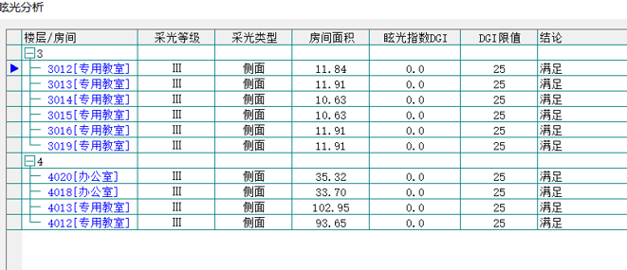

**4.2采光均匀度分析**

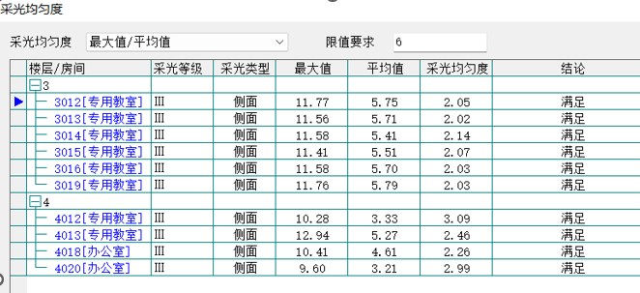

**5.评价结论**

通过计算分析，依据《建筑采光设计标准》GB 50033-2013 对本项目的主要功能房间进行眩光分析计算，其中0个房间不满足标准限值要求，其中0个房间不满足采光均匀度要求。

根据《绿色建筑评价标准》GB/T 50378-2019的5.2.8条款要求，本项目合理控制眩光项得分为**3分**。